Tillsynsbegäran – information om höga naturvärden i avverkningsanmälan A 4610-2025 i Heby kommun
Denna tillsynsbegäran behandlar höga naturvärden i avverkningsanmälan A 4610-2025 i Heby kommun som inkom 2025-01-30 och omfattar 25,1 ha.
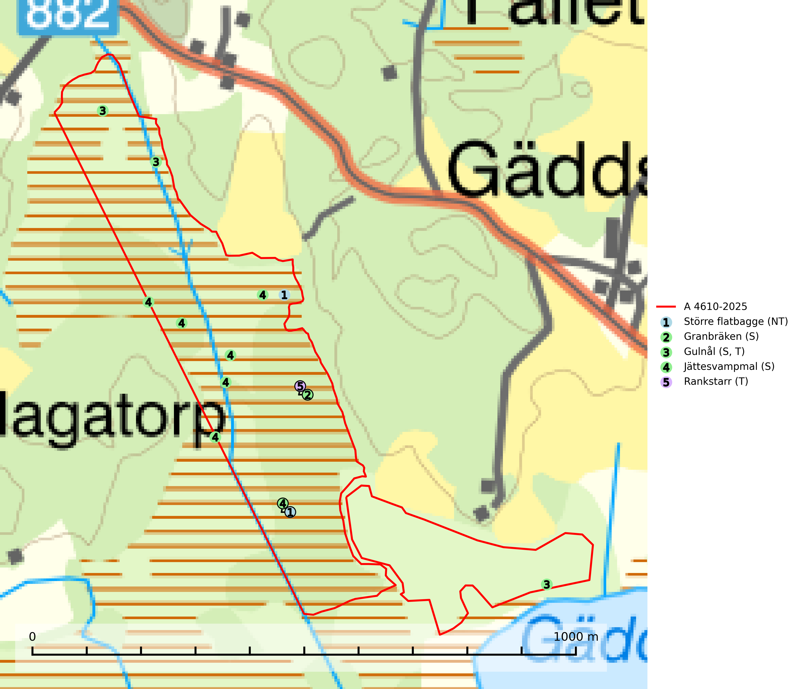
Figur 1. Fyndplatser för naturvårdsarter i och inom 2 meter från avverkningsanmälan. Markörer utan svart kant är placerade på fyndplatsen. Markörer med svart kant är placerade vid sidan av fyndplatsen har ett svart streck som visar fyndplatsens exakta position. Kartans mittpunktskoordinat är N 6672233, E 606341 i SWEREF 99 TM.
I och inom 2 meter från avverkningsanmälan finns fynd av 5 naturvårdsarter, varav 1 är rödlistad, 2 är typiska (T) och 3 är signalarter (S): större flatbagge (NT), granbräken (S), gulnål (S, T), jättesvampmal (S) och rankstarr (T). Se Figur 1.

Tillsynsbegäran
Vi begär härmed att Skogsstyrelsen fattar beslut enligt miljöbalken som säkerställer att skogens höga naturvärden bevaras samt att EU-lagstiftning efterlevs och att artskyddsbrott förhindras.
Vi önskar även ta del av de ställningstaganden och beslut som myndigheten meddelar till följd av aktuell avverkningsanmälan och föreningens inlaga (se 34 § förvaltningslagen).

Naturvårdsarter och fridlysta arter
Nedan följer beskrivningar av de naturvårdsarter och fridlysta arter som har sina livsmiljöer och växtplatser i den avverkningsanmälda skogen. De påträffade naturvårdsarterna är ett tydligt kvitto på att det rör sig om en skog med höga naturvärden.
Större flatbagge (NT) är en skalbagge vars larvutveckling sker i brunrötad ved i högstubbar eller torrträd av både barrträd och lövträd, oftast tall, gran och björk, men även asp, klibbal och gråal. Vedsvampar som skapar lämplig vedröta är klibbticka och björkticka. När skalbaggarna lämnar veden uppstår typiskt stora, ovala flyghål på vedytan, i formen ungefär som ett avrundat myntinkast. De födosöker gärna på undersidan av levande klibbtickor, varvid det uppstår ytliga gnagspår i sporlagret. Arten hotas av bekämpningsaktioner mot den åttatandade barkborren, vilken genom ståndskogsangrepp dödar träd som knappt tio år senare blir mycket lämpliga för stor flatbagge. På många ställen minskar snabbt de bestånd av gammal vårtbjörk som även är viktiga för artens överlevnad. Främst är det viktigt att gammal granskog eller lövbrännor sparas i form av nyckelbiotoper eller reservat. I den brukade skogen är det viktigt att spara stående torrgranar och vårtbjörkar samt att man ej har långa tidsmässiga specialföreskrifter för att eliminera sparande av granbarkborregranar som undanrycker successionsmöjligheter av utvecklingssubstrat för denna och många andra rödlistade arter i hela län. Större flatbagge är rödlistad som nära hotad (NT) på den europeiska rödlistan, vilket medför ett internationellt ansvar för arten (IUCN, 2025; SLU Artdatabanken, 2024).
Gulnål växer mest på murknande lövträdsved och barrträdsved och förekommer i skuggiga miljöer med hög luftfuktighet. I södra Sverige är den en relativt bra signal på biotoper med höga naturvärden och följs ofta av sällsynta arter. Gulnål är typisk art för 9110 Näringsfattig bokskog och 9130 Näringsrik bokskog (Nitare & Skogsstyrelsen, 2019; SLU Artdatabanken, 2025).
Jättesvampmal är en fjäril som flyger i juli i mer eller mindre orörd gammal löv- eller blandskog, särskilt sådan med björk och bok. Larven lever i fnöskticka m.fl. tickor och kläckhålen och resterna av larvgångar i äldre fruktkroppar är lätta att känna igen och inventera. Arten hotas av avverkning av gamla, svampangripna lövträd samt bortforsling av döda lövträd, vindfällen och lågor. Gamla lövträd och naturbestånd med lövskog - särskilt björk och bok - bör sparas så långt möjligt och död ved lämnas kvar i skogen (SLU Artdatabanken, 2025).
Rankstarr är typisk art för 9080 Lövsumpskog (SLU Artdatabanken, 2025).

